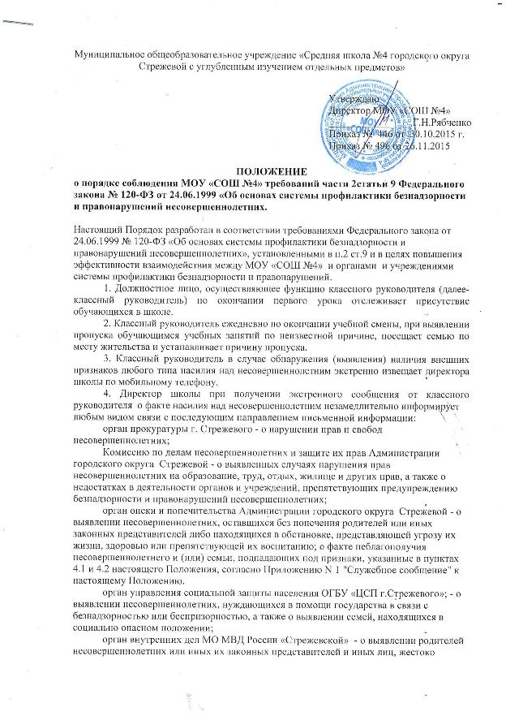

обращающихся с несовершеннолетними и (или) вовлекающих их в совершение преступления или антиобщественных действий или совершающих по отношению к ним другие противоправные деяния, а также о несовершеннолетних, совершивших правонарушение или антиобщественные действия;
орган управления здравоохранением ОГАУЗ «Стрежевская городская больница» - о выявлении несовершеннолетних, нуждающихся в обследовании, наблюдении или лечении в связи с употреблением алкогольной и спиртосодержащей продукции, пива и напитков, изготавливаемых на его основе, наркотических средств, психотропных или одурманивающих веществ;
орган управления образованием Управление образования Администрации городского округа Стрежевой - о выявлении несовершеннолетних, нуждающихся в помощи государства в связи с самовольным уходом из детских домов, школ-интернатов и других детских учреждений либо в связи с прекращением по неуважительным причинам занятий в образовательных учреждениях;
орган по делам молодежи МКУ «УКСиМП» Администрации городского округа Стрежевой - о выявлении несовершеннолетних, находящихся в социально опасном положении, и нуждающихся в этой связи в оказании помощи в организации отдыха, досуга, занятости;

5. Классный руководитель по возвращении в школу доводит информацию об обнаружении (выявлении) наличия внешних признаков любого типа насилия, или о факте возможного нарушения прав ребенка, связанных с присутствием всех типов насилия, незамедлительно извещает (по форме 1) о данных фактах заместителя директора по профилактической работе письменно.
6. Должностное лицо администрации (Далее – заместитель директора по профилактической работе), ответственное за сбор, обработку, учет и передачу сведений о несовершеннолетних, в отношении которых нарушены права и законные интересы обеспечивает сбор письменных сведений от классных руководителей, о фактах нарушения прав ребенка, связанных с присутствием всех типов насилия; заносит их в специальный журнал учета детей, нуждающихся в государственной защите.
7. Заместитель директора по профилактической работе разрабатывает проекты писем в адрес указанных в п.4 настоящего Положения органов системы профилактики безнадзорности и правонарушений по выявленным фактам.
8. Директор школы подписывает письма в указанные в п.4 настоящего Положения органы системы профилактики безнадзорности и правонарушений.
9. Заместитель директора по профилактической работе регистрирует письма в книге регистрации исходящих документов и журнале учета детей, нуждающихся в государственной защите, и направляет их в указанные в п.4 настоящего Положения органы системы профилактики безнадзорности и правонарушений любым законным способом, который позволяет осуществлять регистрацию входящих сообщений.
10. Заместитель директора по профилактической работе при поступлении запросов по результатам незамедлительного информирования школой готовит запрашиваемые материалы, предоставляет на подпись директору школы, направляет в соответствующие органы любым законным способом, который позволяет осуществлять регистрацию входящих сообщений
11. Директор школы, при продолжении обучения несовершеннолетнего в школе и наличии основания для проведения индивидуально-профилактической работы, а именно
- заявление несовершеннолетнего либо его родителей (законных представителей) об оказании им помощи по вопросам, входящим в компетенцию школы,
- приговор, определение или постановление суда,
- постановление КДНиЗП, прокурора, следователя, органа дознания или начальника органа внутренних дел,
- документы, определённые как основания помещения несовершеннолетних в учреждения системы профилактики безнадзорности и правонарушений несовершеннолетних,
- заключение, утверждённое руководителем органа или учреждения системы профилактики безнадзорности и правонарушений несовершеннолетних, по результатам проведённой проверки жалоб, заявлений или других сообщений, издает приказ о проведении индивидуальной профилактической работы в отношении несовершеннолетнего с утверждением плана мероприятий.
12. Заместитель директора по профилактической работе знакомит каждое должностное лицо, задействованное в индивидуальной профилактической работе под роспись.
13. Должностные лица, задействованные в исполнении плана мероприятий, исполняют их с представлением материалов в письменном виде заместителю директора по профилактической работе в указанные приказом сроки. 1 экземпляр материалов хранится в делопроизводстве у заместителя директора по профилактической работе.
15. Заместитель директора по профилактической работе анализирует предоставленные материалы и готовит проект приказа о результатах и эффективности индивидуальной профилактической работы.
16. Заместитель директора по профилактической работе обеспечивает хранение и конфиденциальность документов, свидетельствующих об исполнении данного Порядка.
17. В завершении работы издается приказ «О результатах и эффективности индивидуальной профилактической работы с несовершеннолетним». В констатирующей части приказа описываются результаты, достигнутые в ходе проведения индивидуальной профилактической работы (ИПР).

